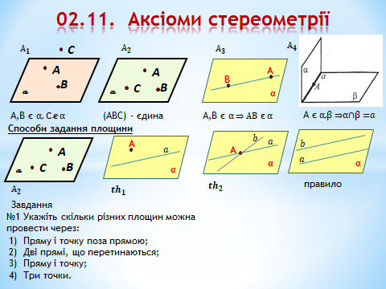

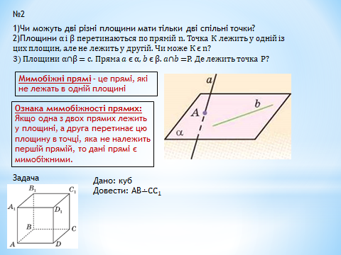

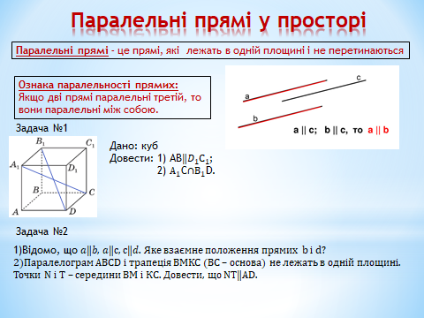

Д.З. 02.11

П. 27-29 правила

№29.7, 29.11

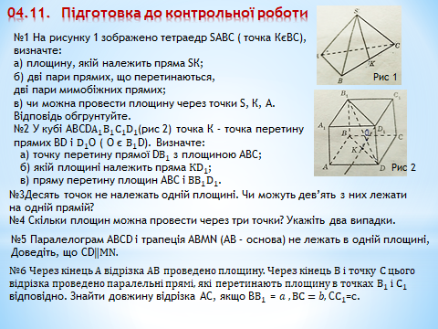

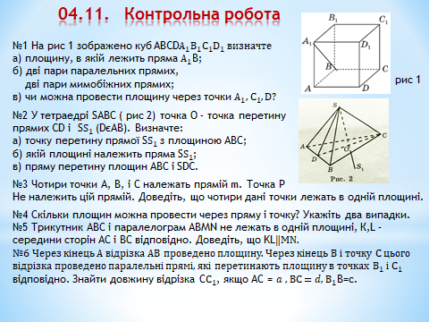

**Виконати 04.11 надіслати за адресою** [s.n.golovacheva@gmail.com](mailto:s.n.golovacheva@gmail.com)